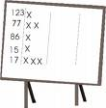
Getallen tot 1000

Zet de getallen in volgorde van klein naar groot.

423

413
443
436
452
426

718
712
735
743
728

721
913
931
926
915
962
952
Kleur het kleinste getal blauw.

576
657
839
938
420
402
649
469
493
394
210
120

117
171
248
284
384
483

